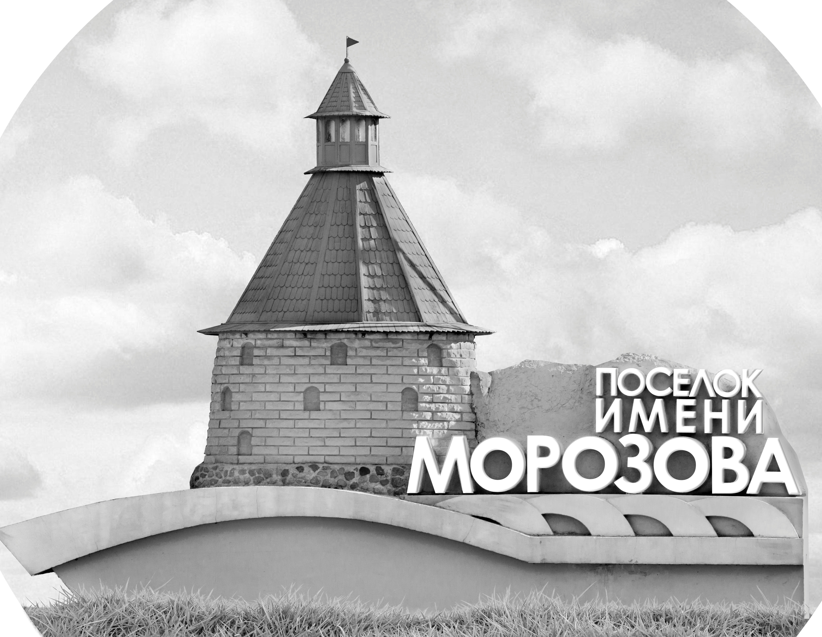 | ОФИЦИАЛЬНЫЙ ПРОТОКОЛ МАТЧА | Год рождения/Дивизион
 |  | 2005
1
Соревнование | Кубок Ладоги |  |  | Дата | 22.08.2021 | Игра № | 2
Место проведения | Ленинградская область | Арена | Хорс | Время | 14:30 | Зрители | 25

«A» «Динамо-Юниор» Санкт-Петербург |  |  |  |  |  | Взятие ворот |  |  |  |  |  |  | Удаления
№ | Фамилия Имя |  | (К/А) | Поз. | Игр. | # | Время |  | Г | А 1 | А 2 | ИС | Время |  | № | Мин | Нарушение | Начало |  | Оконч.
1 | Лугинин Тимофей |  |  | В | Да | 1 | 7 | 07 | 77 | 23 |  |  | 11 | 04 | К | 2 | ЧС-СТ | 11 | 04 | 13 | 04
73 | Илин Артем |  |  | В | Нет | 2 | 9 | 23 | 21 | 29 | 27 | +1 | 18 | 44 | 18 | 2 | ЗД-КА | 18 | 44 | 20 | 44
8 | Харитонов Степан |  |  | З | Да | 3 | 42 | 12 | 86 | 22 | 23 | +1 | 20 | 54 | 11 | 2 | УД-КЛ | 20 | 54 | 22 | 54
9 | Баширов Иван |  |  | Н | Да
10 | Мохсин Степан |  |  | Н | Да
11 | Глущенко Матвей |  |  | Н | Да
17 | Крюков Никита |  |  | Н | Да
18 | Налетов Тимур |  |  | Н | Да
19 | Степаненко Никита |  |  | З | Да
21 | Барабаш Тимофей |  |  | З | Да
22 | Марков Никита* |  |  | Н | Да
23 | Гусев Евгений |  |  | З | Да
27 | Долгов Андрей |  |  | З | Да
29 | Галиулин Тимур |  |  | Н | Да
31 | Грязнов Артем |  |  | Н | Да
56 | Никанкин Александр |  |  | З | Да
74 | Быков Николай |  |  | Н | Да
77 | Плашенков Арсений |  |  | Н | Да
86 | Блинов Владислав |  |  | Н | Да
89 | Леднев Матвей |  |  | З | Да
91 | Антипов Семен |  |  | З | Да
93 | Истомин Алексей |  |  | Н | Да
Главный тренер |  | Крюков Артем |  |  |  | Тренер |  |  |  |  |  |  |  |  |  |  | подпись | ‌

«Б» «Тверичи» Тверь |  |  |  |  |  | Взятие ворот |  |  |  |  |  |  | Удаления
№ | Фамилия Имя |  | (К/А) | Поз. | Игр. | # | Время |  | Г | А 1 | А 2 | ИС | Время |  | № | Мин | Нарушение |  | Начало |  | Оконч.
20 | Родионов Арсений |  |  | В | Нет | 1 | 26 | 50 | 10 |  |  | -1 | 0 | 50 | 77 | 2 | ПОДН |  | 0 | 50 | 2 | 50
21 | Змеев Максим* |  |  | В | Да |  |  |  |  |  |  |  | 2 | 51 | 88 | 2 | ПОДН |  | 2 | 51 | 4 | 51
4 | Ларионов Николай |  |  | З | Да |  |  |  |  |  |  |  | 3 | 46 | 15 | 2 | ТЛ-КЛ |  | 3 | 46 | 5 | 46
5 | Ежов Евгений |  |  | З | Да |  |  |  |  |  |  |  | 7 | 59 | 4 | 2 | ПОДН |  | 7 | 59 | 9 | 23
7 | Степанов Степан |  |  | Н | Да |  |  |  |  |  |  |  | 30 | 27 | 5 | 2 | ЗД-КЛ |  | 30 | 27 | 32 | 27
10 | Бузько Анатолий |  |  | Н | Да |  |  |  |  |  |  |  | 37 | 23 | 55 | 2 | УД-ЛОК |  | 37 | 23 | 39 | 23
11 | Чикарев Никита |  |  | З | Да |  |  |  |  |  |  |  | 41 | 13 | 13 | 2 | ПОДН |  | 41 | 13 | 42 | 12
13 | Рыбаков Иван |  |  | Н | Да
15 | Хушомадов Сино |  |  | З | Да
18 | Некрасов Данила |  |  | Н | Да
23 | Скворцов Семен |  |  | З | Да
32 | Лисиця Василий |  |  | Н | Да
33 | Воронов Максим |  |  | Н | Да
44 | Осипов Егор |  | К | Н | Да
47 | Петухов Егор |  |  | Н | Да
50 | Силаев Даниил |  |  | Н | Да
55 | Вакорин Александр |  |  | Н | Да
69 | Павлов Кирилл |  |  | З | Да
77 | Третьяков Даниил |  |  | З | Да
87 | Сударев Александр |  |  | Н | Да
88 | Воробьев Арсений |  |  | З | Да
99 | Сударев Алексей |  |  | Н | Да
Главный тренер |  | Филенков Андрей |  |  |  | Тренер |  |  |  |  |  |  |  |  |  |  | подпись | ‌

Послематчевые броски |  |  |  |  | Игра вратарей |  |  |  | По периодам |  | 1 | 2 | 3 | ОТ | ПБ | Общ. | Время игры
«А» | «Б» | Вр «А» | Вр «Б» | Счет | Время |  | «А» | «Б» | Взятие ворот | «А» | 2 | 0 | 1 |  |  | 3 | Начало | 13 | 21
 |  |  |  |  | 0 | 00 | 1 | 21 |  | «Б» | 0 | 1 | 0 |  |  | 1 | Окончание | 14 | 29
 |  |  |  |  | 45 | 00 | 1 | 21 | Штрафное время | «А» | 2 | 4 |  |  |  | 6 | Тайм-аут «А»
 |  |  |  |  |  |  |  |  |  | «Б» | 8 |  | 6 |  |  | 14 | Тайм-аут «Б»
 |  |  |  |  |  |  |  |  | Броски по воротам | «А»
 |  |  |  |  |  |  |  |  |  | «Б» |  |  |  |  |  |  | ‌
 |  |  |  |  |  |  |  |  | Судьи при оштрафованных игроках | ‌ |  |  |  | Судья времени игры
 |  |  |  |  |  |  |  |  |  | ‌ |  |  |  | Секретарь
 |  |  |  |  |  |  |  |  | ‌Информатор | ‌ |  |  |  | подпись  ‌

Главный судья |  | Лучшие игроки матча | «Динамо-Юниор» | Марков Никита № 22
Главный судья |  |  | «Тверичи» | Змеев Максим № 21
подписи |  | Инспектор | ‌ | Замечания на обороте | Да | Нет

